


背包问题知识社区系统
系统需求规格说明书

团队名称： 发际线跟我作队
团队成员： 毛玉贤、蒋敏敏、张颖
指导教师： 代祖华
学 院： 计算机科学与工程学院

目录
1引言 1
1.1编写目的 1
1.2编写背景 1
1.3软件需求分析理论 1
1.4软件需求分析目标 2
2系统概述 2
2.1目标 2
2.2系统描述 2
3系统功能需求 3
3.1 需求概述 3
3.2 数据流图 4
3.3 数据字典 6
3.4 ER图 11
3.5 软件系统状态图 12
4工作分解结构 16
4.1 WBS 16
4.2 各任务所需时间 17
5运行环境 18
6可靠性与可用性需求 18
6.1 性能需求 18
6.2 安全性需求 18
7参考文献 18

1引言

1.1 编写目的
我们将开发一款由注册用户共享的背包问题知识社区系统，系统基本功能包
括：资源上传、检索、资源审核与管理、背包问题主题知识论坛；系统的特色功
能包括：在线笔记（及笔记下载）、线上编辑器、OJ答题、发布博客、发现附近的人（交流技术）；该平台上均为免费资源，用户上传资源时有公共资源区和私密区；开发者将通过投递广告的方式盈利，这也充分考虑了目标用户人群的经济水平状况；平台支持扫码登录，操作简单，方便快捷；网页风格朴素简洁，快速上手，易掌握。
该系统意在帮助与计算机专业相关的大学生学习算法、拓展思维，更好的懂得解决0/1背包这一系列经典问题的思想方法，开阔思维。
系统将使用python Django框架进行前后端的开发，其中前端使用html、css、js、jquery等技术开发，后端使用Mysql数据库存储、ajax进行前后端的交互。系统从技术上、成本上、经济上、法律上（系统不涉及个人隐私泄露、侵权著作、盗版等问题，开发团队会做好系列工作）均是可行的。

1.2 背景
随着互联网时代的兴起，我们也迎来了知识付费时代的浪潮，越来越多的知识性、技术性的问答平台应运而生（如小猿搜题、博客园、知乎等），迅速占领技术性市场，获得了用户青睐。计算机科学迅猛发展，大学生在学习专业知识上出现的问题却日益突出，因此开发一款与专业技术有关的背包问题知识社区系统显得尤为重要。

1.3 软件需求分析理论
软件需求分析是研究用户需求得到的东西，完全理解用户对软件需求的完整功能，确认用户软件功能需求， 建立可确认的、可验证的一个基本依据。软件需求分析是一个项目的开端， 也是项目实施最重要的关键点。 据有关的机构分析结果表明， 设计的软件产品存在不完整性、 不正确性等问题 80％以上是需求分析错误所导致的，而且由于需求分析错误造成根本性的功能问题尤为突出。因此，一个项目的成功软件需求分析是关键的一步。

1.4 软件需求分析目标
对实现软件的功能做全面的描述，帮助用户判断实现功能的正确性、一致性和完整性，促使用户在软件设计启动之前周密地、全面地思考软件需求。了解和描述软件实现所需的全部信息，为软件设计、确认和验证提供一个基准，为软件管理人员进行软件成本计价和编制软件开发计划书提供依据。
软件需求分析应尽量提供软件实现功能需求的全部信息，使得软件设计人员和软件测试人员不再需要需求方的接触。 这就要求软件需求分析内容应正确、 完整、一致和可验证。此外，为保证软件设计质量，便于软件功能的休整和验证，软件需求表达无岔意性，具有可追踪性和可修改性。

2系统概述

2.1 目标
背包问题出现在各种领域的现实世界的决策过程中，例如寻找最少浪费的方式来削减原材料，选择投资和投资组合，选择资产支持资产证券化，和生成密钥为Merkle-Hellman和其他背包密码系统。它是组合优化学科中一个经典而著名的问题，它的研究价值不言而喻，吸引了众多专家学者从各个角度开展对其的研究工作，各种算法设计思想也应运而生。
该系统正是提供了为深入了解学习这一有价值的问题而设立的更专业的资源平台，平台搜集了各种关于背包问题的资料，上传至平台供用户学习，针对背包问题提供一个完备的知识体系结构，便于用户深入理解、思考。不仅仅是一个学习的平台，也是发现道友、交流技术的人的机会。
团队最终设计一款由注册用户共享的背包问题知识社区系统（网页版），系统具有资源上传、检索、资源审核与管理、背包问题主题知识论坛、线上笔记、在线练习、在线编译器、发现附近的人、发布博客等功能；以及背包问题知识社区系统调研报告，关于用户对知识性平台使用的体验和感受的调查分析总结。

2.2 系统描述

由于知识性平台须有上传资源、检索、论坛等基本功能，所以在获取系统扩展功能时，准备采用深入访谈、问卷调研、用户日志研究、快速原型研究四种方法进行用户需求的获取；前期在已知基本功能的基础上进行快速原型模型设计，让用户能看到实体，与用户交流该界面等细节，再根据前三种方法获得的用户需求，继续加工设计快速原型，不断完善其功能，完善的过程中不断与用户交流讨论，已得到最好的设计效果；中期进行设计开发，这需要很长一段时间；后期进行成品的测试以及线上推广。特色与创新点：背包问题知识平台，含有笔记，论坛，视频学习功能，也可给开发者反馈问题。包含知识面广，可便捷检索各种文献资料，为学习背包问题提供了一个很好地平台。

3 系统功能需求

3.1 需求概述
1.资源管理模块
所开发的网站需要有丰富的资源供用户使用，包括系统提供的资源以及普通用户上传的资源，开源数据集等，资源管理模块实现了用户资源上传、资源分类（文档或文件夹）、资源删除、管理员的审核等功能，为用户上传下载资源，提供了便捷的途径。
2.论坛模块
一个好的知识学习网站，论坛功能是少不了的，论坛功能提供给用户随时随地发帖的机会，在学习过程中遇到不懂的问题，可以随心发帖，请教热心的技术伙伴，一起交流讨论问题，同时系统会为用户精准推送同一地区技术伙伴的帖子，以及笔记、文档等资源，这为用户提供了结交周边技术好友的机会。
3.笔记模块
用户在使用网站资源进行学习的同时，希望能随时在线记录所学知识，记录学习过程中的易混淆点、重点、难点，帮助学习，方便复习。笔记模块的编辑功能采用了用户比较喜欢的Markdown排版，编辑简单方便，同时用户可以查看下载其他用户公开发表的笔记，参考学习。
4.题库模块
背包知识社区系统，不仅要能进行知识资源的下载查看，还能进行相应模块的练习，巩固用户掌握的知识，用户能根据难度、题目类型搜索相应的编程练习题，还可以搜索具体的题目标题，来找相应的题目。
5.网站资源不收费，投放广告
经需求分析发现绝大部分用户不希望网站资源收费，故网站采用的收费方式为与其他公司进行合作，在界面中适当的投放一些广告，用户根据自身需求，点击广告查看。
6.网站界面
在实验六的需求分析中，根据问卷调查得到的结果，选择使用APP和网页来实现系统的占比大致相同，综合考虑团队选择使用网页版来设计实现。界面简洁，美观大方，操作简便，给用户提供了良好的用户交互式界面。

3.2 系统数据流图
1.系统流图
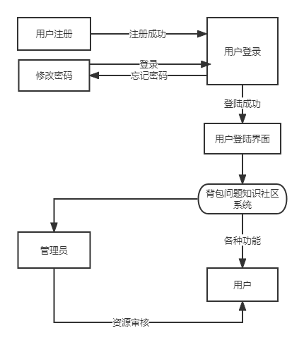
图 1 系统流图

2.数据流图
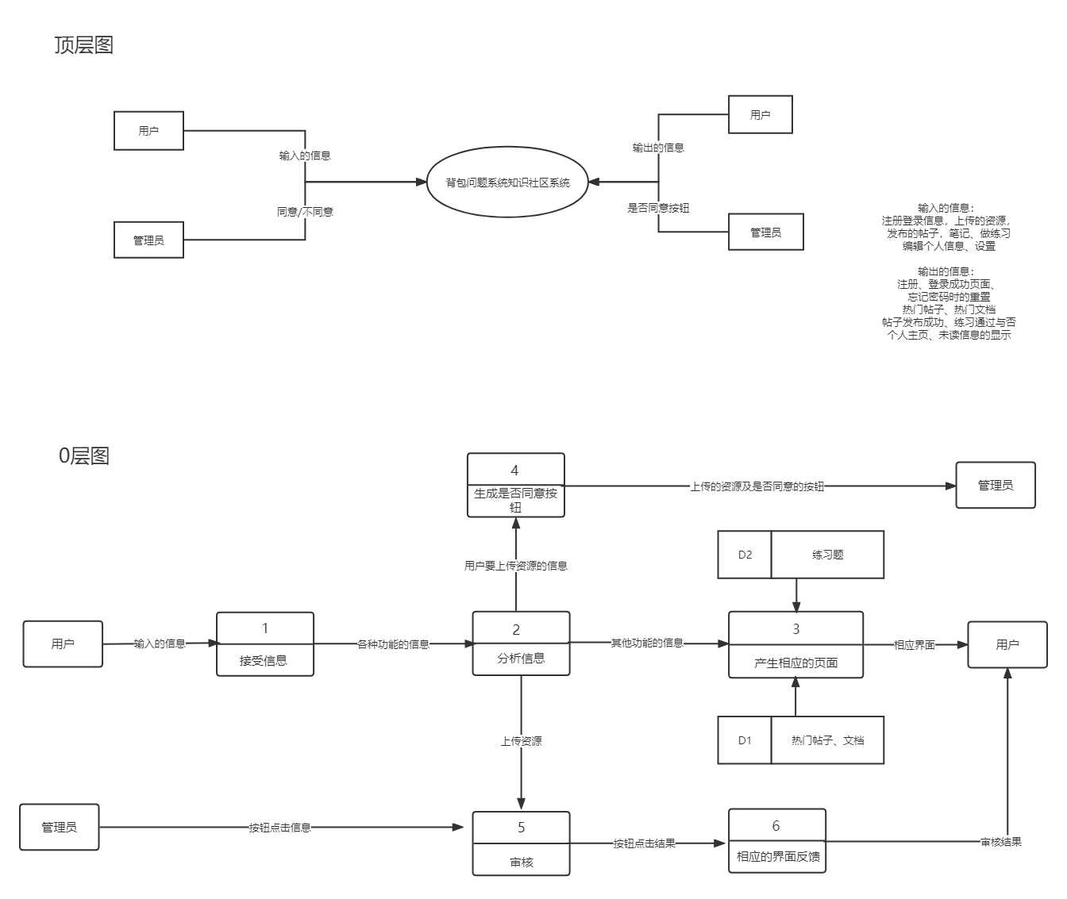

图2 数据流图

3.3数据字典
数据字典是一种通用的程序设计方法。可以认为，不论什么程序，都是为了处理一定的主体，这里的主体可能是人员、商品（超子）、网页、接口、数据库表、甚至需求分析等等。当主体有很多的属性，每种属性有很多的取值，而且属性的数量和属性取值的数量是不断变化的，特别是当这些数量的变化很快时，就应该考虑引入数据字典的设计方法。

1、数据结构
根据课程题目的要求，经需求分析，需用到七个表，分别为注册用户表，资源上传表，帖子发布表，笔记记录表，练习题库表，邮件接收表，系统管理员表。详细属性及其主码如小表所示，其中加下划线的为该表的主码。

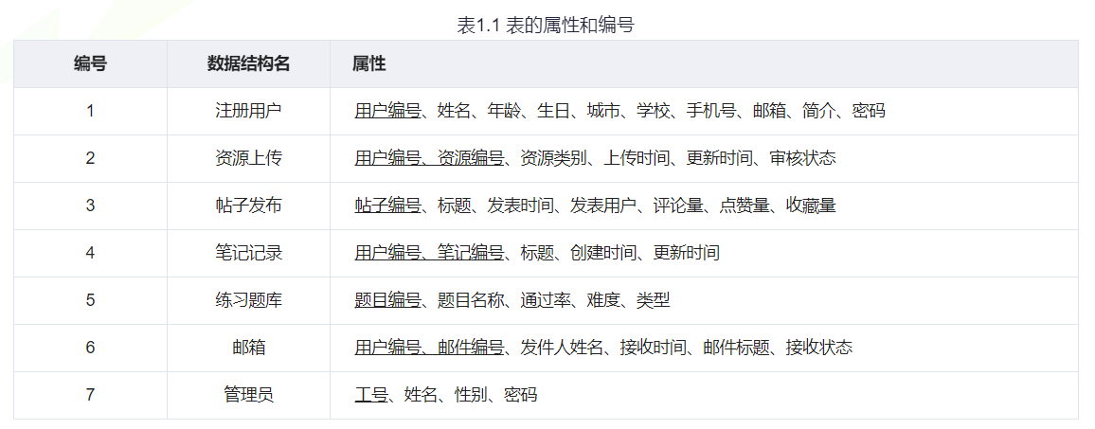

下面是本系统所需要的的七个基本表。
（1）注册用户表
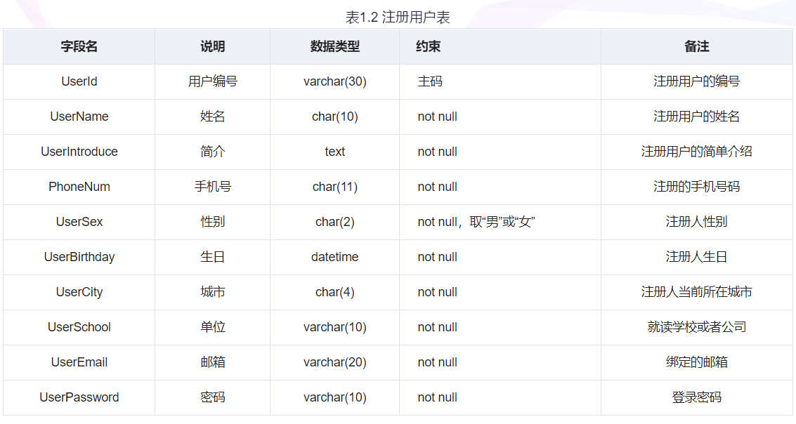
（2）资源上传表
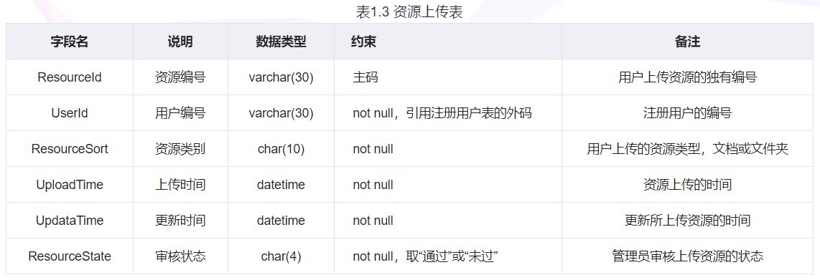
（3）帖子发布表
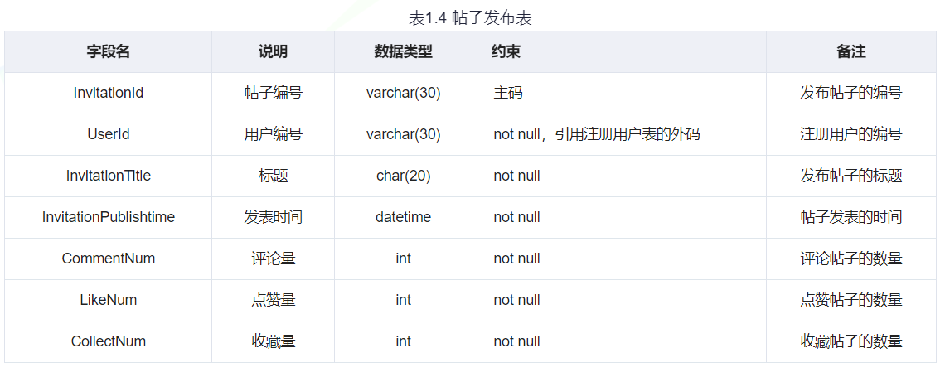
（4）笔记记录表
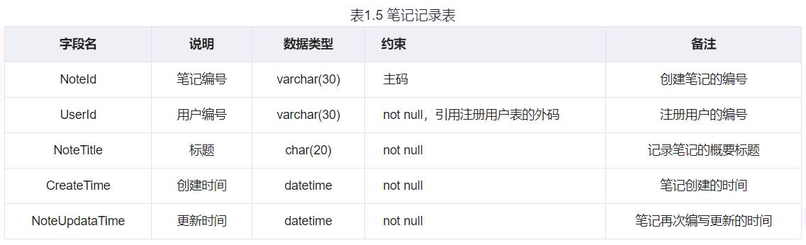
（5）练习题库表
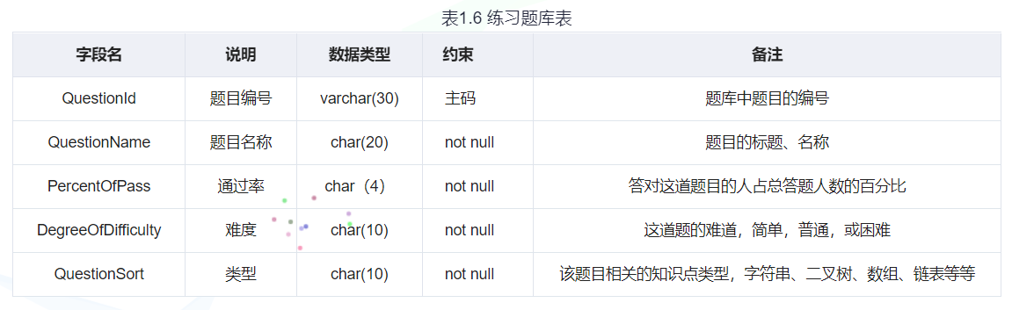
（6）邮箱表
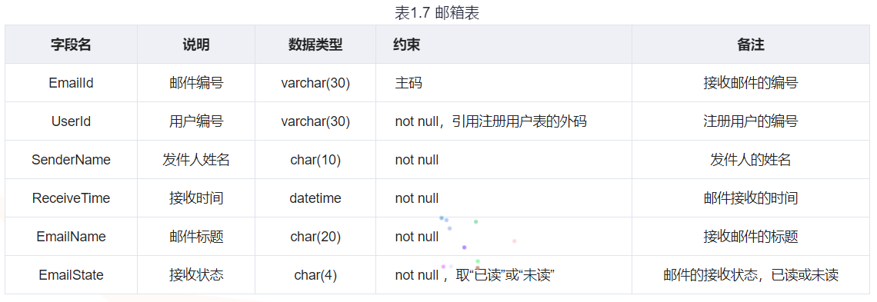
（7）管理员表
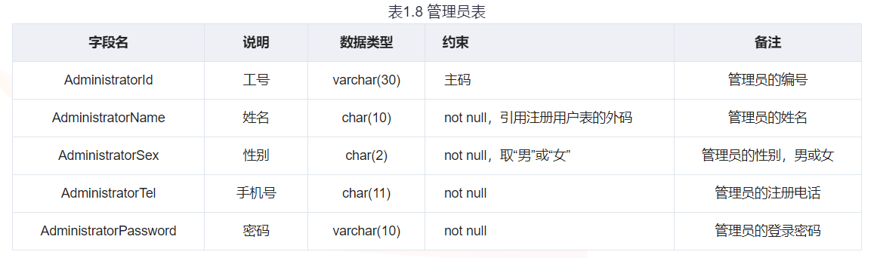

2、数据流
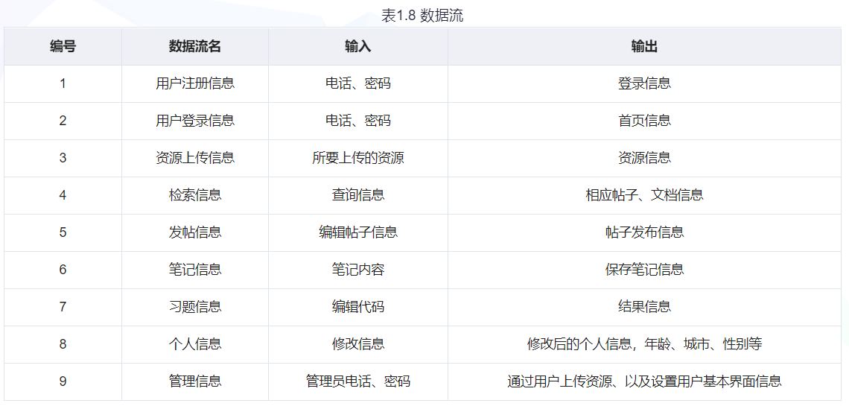

3、数据项
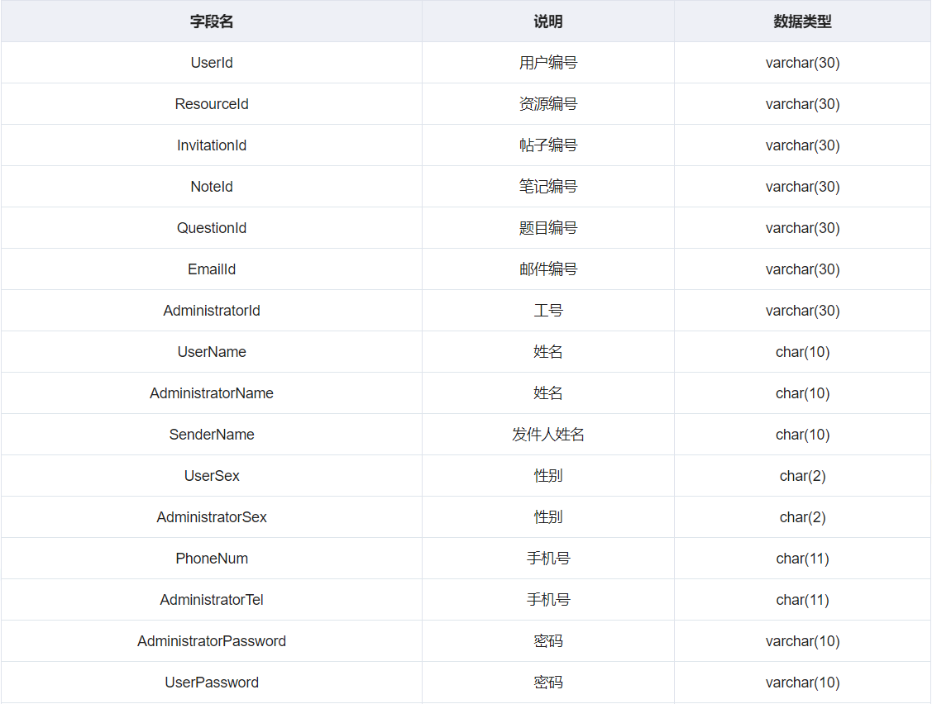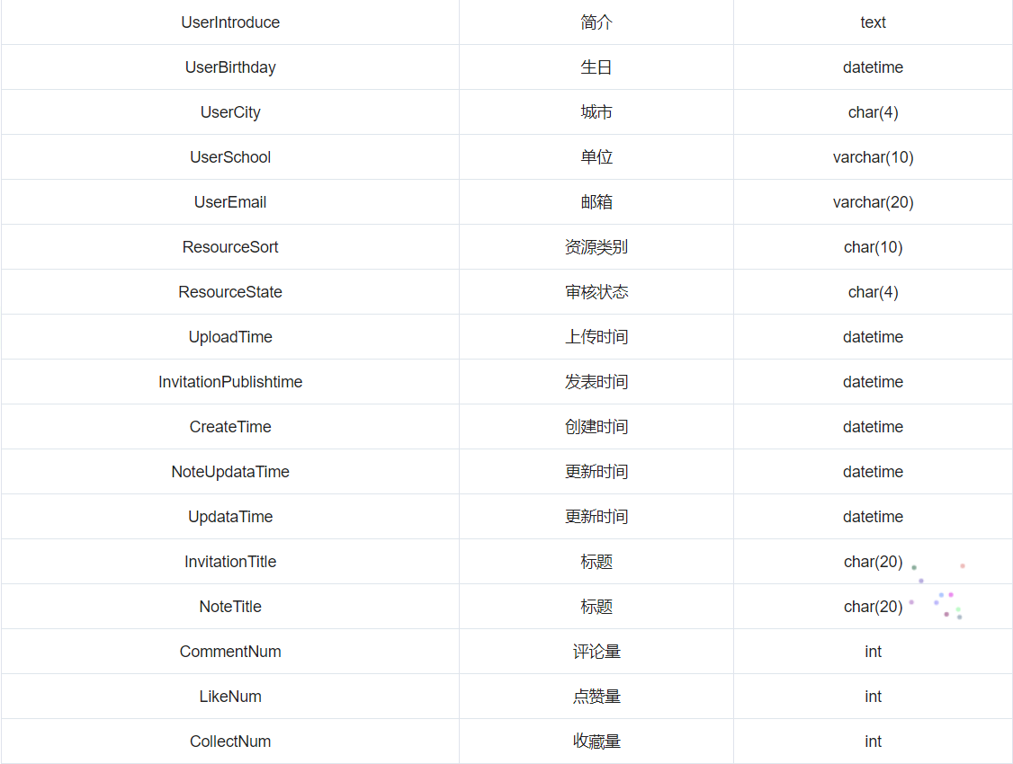
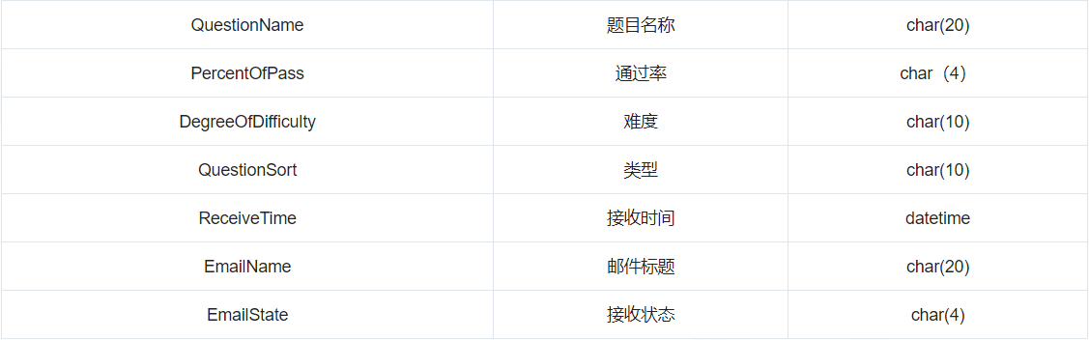

3.4 ER图
概念模型是对信息世界的建模。所以概念模型能够方便、准确地表示信息世界中的常用概念。概念模型有很多种表示方法，其中最常用的是 P.P.S.Chen 于 1976 年提出的 实体-联系 方法（Entity Relationship Approach）。该方法用E-R图来描述现实世界的概念模型，称为实体-联系模型（Entity-Relationship Model，E-R模型）。
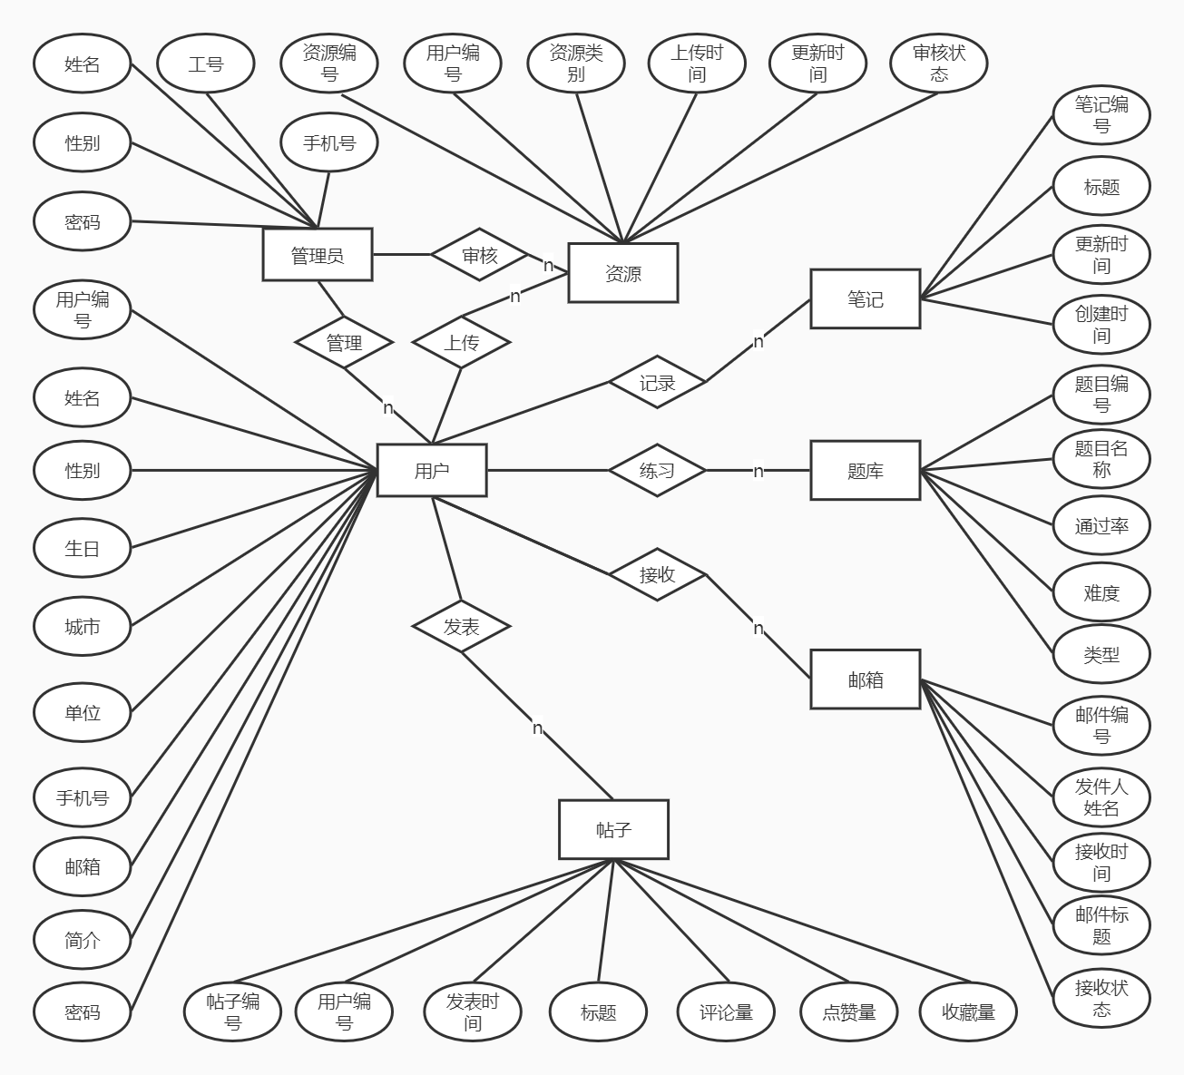
图3 背包知识社区系统E-R图

3.5软件系统状态图
通过描绘系统的状态及引起系统状态转换的事件，来表示系统的行为。状态图还指明了作为特定事件的结果系统将做哪些动作，因此状态图提供了行为建模机制。
1、管理员转换图

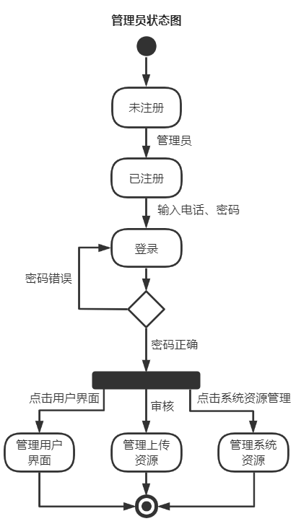

图 4 管理员状态图
2、普通用户状态图
总体：

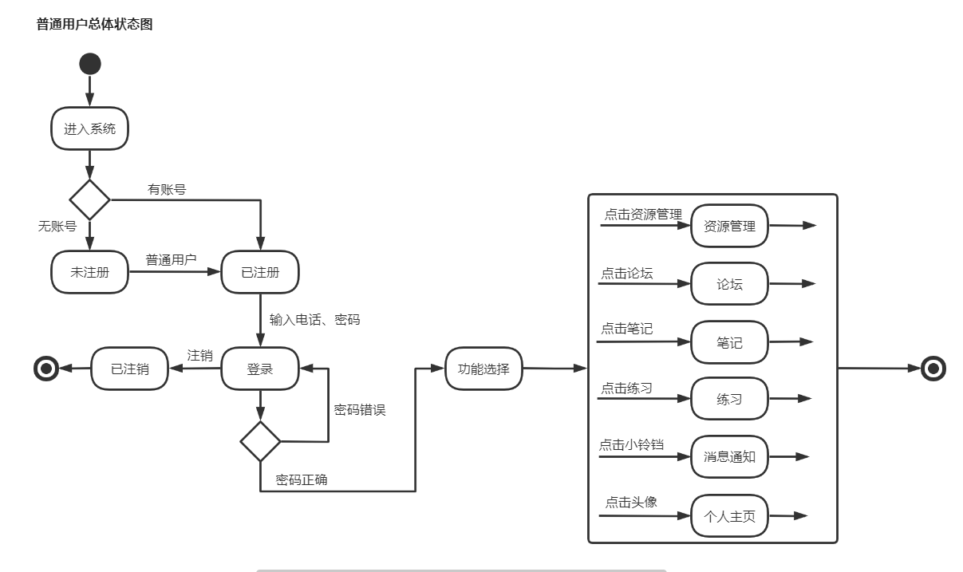

图5 普通用户总体状态图

分支详细状态图：
（1）资源管理
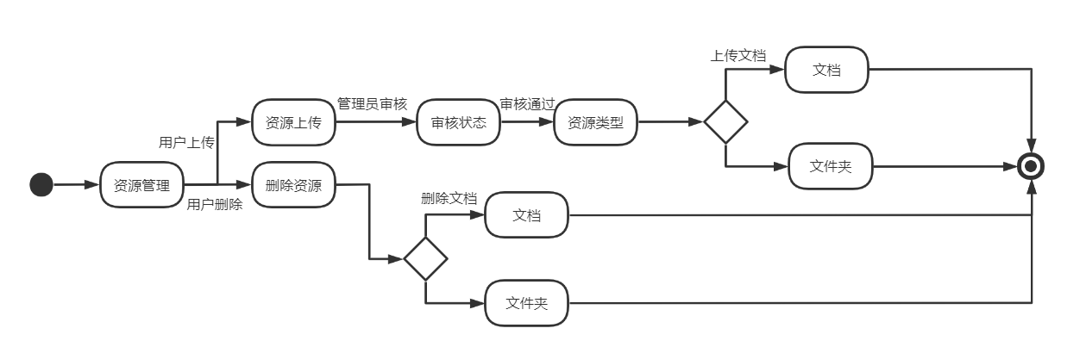

图6 资源管理状态图

（2）论坛
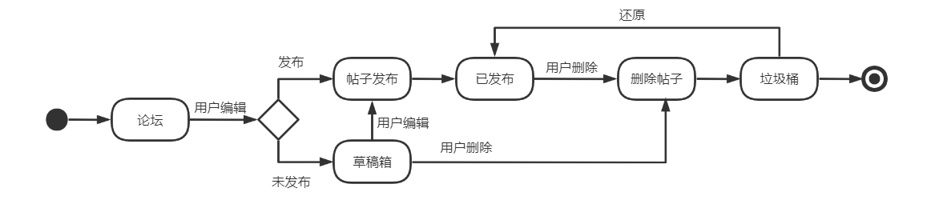

图7 论坛功能状态图
（3）笔记
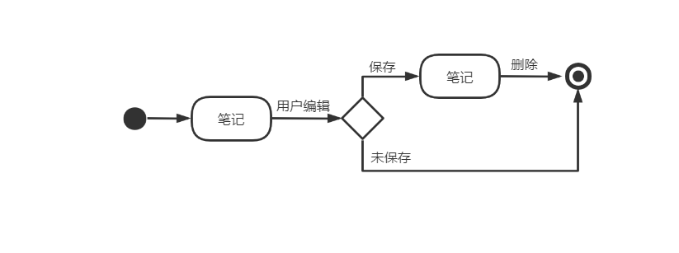

图8 笔记功能状态图
（4）练习
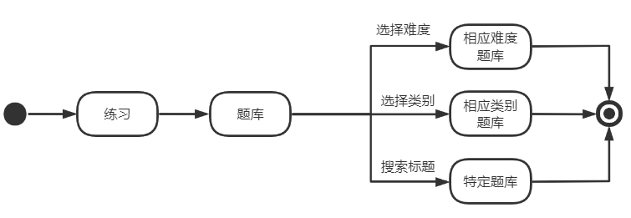

图9 练习网站状态图

（5）个人信息
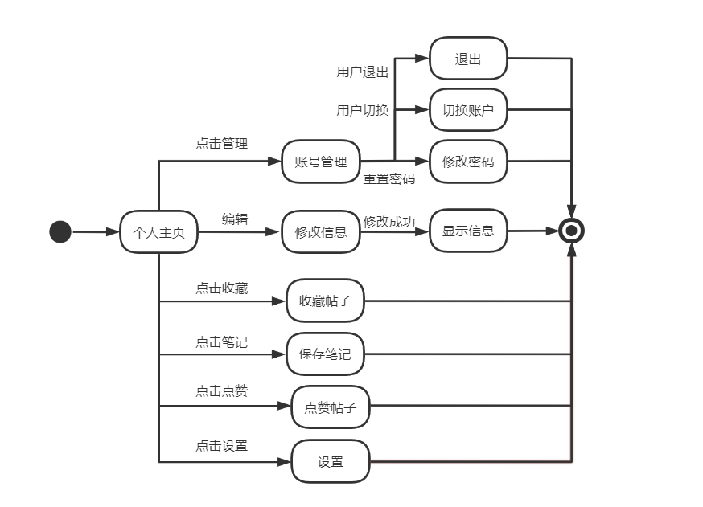

图9 个人信息状态图
（6）消息通知
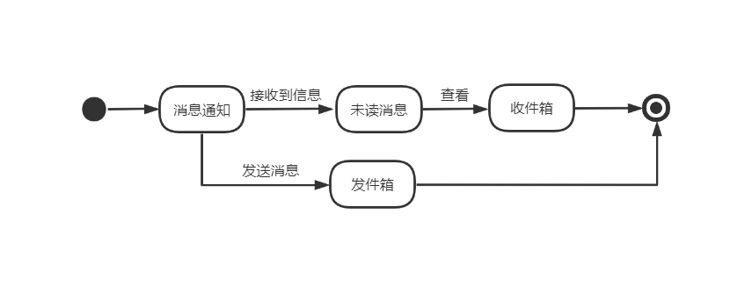
图10 消息通知状态图

4 工作分解结构

4.1 WBS
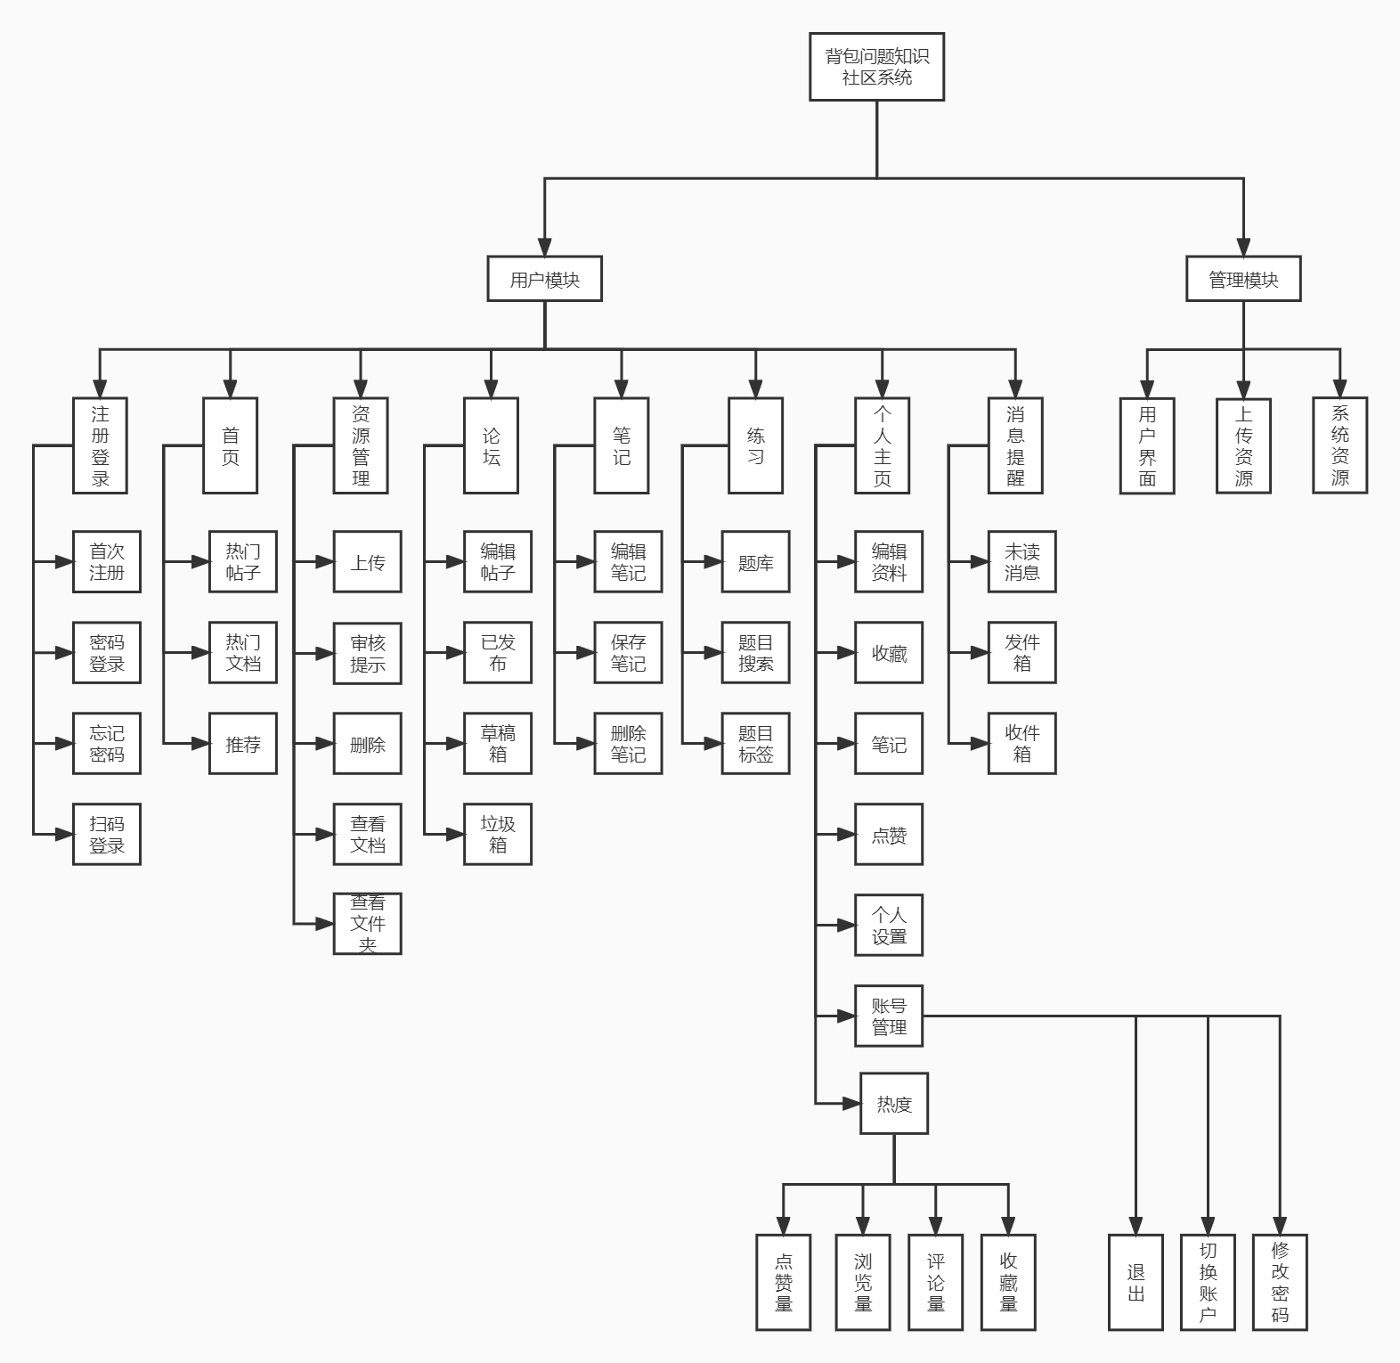

图 2 工作分解结构

4.2 各任务所需时间
表 1.9 各任务所需时间估计表
一级 | 二级 | 三级 | 四级 | 估计所需时间（h）
背包问题  知识社区系统 | 用户模块 | 注册登录 | 首次注册 | 1.2
背包问题  知识社区系统 | 用户模块 | 注册登录 | 密码登录 | 2
背包问题  知识社区系统 | 用户模块 | 注册登录 | 扫码登录 | 2
背包问题  知识社区系统 | 用户模块 | 注册登录 | 忘记密码 | 1.2
背包问题  知识社区系统 | 用户模块 | 首页 | 热门帖子 | 0.5
背包问题  知识社区系统 | 用户模块 | 首页 | 热门文档 | 0.5
背包问题  知识社区系统 | 用户模块 | 首页 | 推荐 | 1
背包问题  知识社区系统 | 用户模块 | 资源管理 | 上传 | 2
背包问题  知识社区系统 | 用户模块 | 资源管理 | 审核提示 | 2
背包问题  知识社区系统 | 用户模块 | 资源管理 | 文档查看文件夹 | 0.5
背包问题  知识社区系统 | 用户模块 | 资源管理 | 删除 | 1
背包问题  知识社区系统 | 用户模块 | 论坛 | 发布 | 2
背包问题  知识社区系统 | 用户模块 | 论坛 | 查看已发布 | 1
背包问题  知识社区系统 | 用户模块 | 论坛 | 草稿箱 | 1.5
背包问题  知识社区系统 | 用户模块 | 论坛 | 垃圾箱 | 1.8
背包问题  知识社区系统 | 用户模块 | 练习 | 题库 | 2
背包问题  知识社区系统 | 用户模块 | 练习 | 题目搜索 | 2.5
背包问题  知识社区系统 | 用户模块 | 练习 | 题目标签 | 1
背包问题  知识社区系统 | 用户模块 | 个人主页 | 编辑资料 | 2
背包问题  知识社区系统 | 用户模块 |  | 收藏 | 0.3
背包问题  知识社区系统 | 用户模块 |  | 笔记 | 1.2
背包问题  知识社区系统 | 用户模块 |  | 点赞 | 0.5
背包问题  知识社区系统 | 用户模块 |  | 设置 | 1.5
背包问题  知识社区系统 | 用户模块 |  | 账号管理 | 2
背包问题  知识社区系统 | 用户模块 |  | 热度 | 0.8
背包问题  知识社区系统 | 用户模块 | 消息提醒 | 未读消息 | 1
背包问题  知识社区系统 | 用户模块 |  | 发件箱 | 1.5
背包问题  知识社区系统 | 用户模块 |  | 收件箱 | 1.5
背包问题  知识社区系统 | 管理模块 | 用户上传  资源管理 |  | 3
背包问题  知识社区系统 | 管理模块 | 用户信息界面管理 |  | 1.5
背包问题  知识社区系统 | 管理模块 | 系统资源管理 |  | 1.0

5 运行环境
Web浏览器：0+、Chrome、Opera、Safari、Firefox及任何支持HTML5标准的浏览器。
标准分辨率：1024*768、1920*1080、2K。

6 可靠性与可用性需求

6.1性能需求
由于此背包知识社区系统是在线使用系统，其处理能力主要考虑系统能承载的最大并发用户数。为了能够快捷地提供在线服务，系统应该能够快速地响应在线服务的请求。用户最终得到结果的响应时间除了与系统响应速度有关外，还与网络状况有关。因此对Web服务器端需要较高的要求。

6.2安全性需求
如果系统账号出现纰漏，为软件参与者造成重大损失，这是最麻烦的。还有如果系统被注入或被黑客攻入，软件宕机，为软件用户造成重大损失，为运营方造成重大市场影响，这也是最可怕的。所以安全性需求是运营方、运营方网管、运营人员的基本需求。

7 参考文献
[1]陈杨杨;蒋建民.面向对象的需求规格说明文档研究[J].软件导刊,2020,19(04):102-106.
[2]付源翼.一种动态多目标背包问题及其算法研究.东北大学.2016,12,01.

